- Introdução
Boa parte dos avisos do cotidiano chega pelo som. A campainha anuncia uma visita, a buzina alerta o pedestre distraído e a sirene pede passagem para uma ambulância. Para quem é surdo ou tem perda auditiva, esses sinais podem simplesmente não chegar, e a consequência vai do incômodo de perder uma entrega até situações de risco na rua ou dentro de casa.
A dimensão do problema é grande. A Organização Mundial da Saúde estima que mais de 1,5 bilhão de pessoas convivem com algum grau de perda auditiva, das quais 430 milhões com perda moderada ou mais grave, e projeta que esse total se aproxime de 2,5 bilhões até 2050 (WHO, 2021). No Brasil, a Pesquisa Nacional de Saúde de 2019 identificou 2,3 milhões de pessoas com dois anos ou mais de idade que declararam ter muita dificuldade para ouvir ou não conseguir ouvir de modo algum, o que corresponde a 1,1% dessa população (IBGE, 2021). Em um recorte mais amplo, o Censo Demográfico 2022 contabilizou 14,4 milhões de pessoas com algum tipo de deficiência, 7,3% da população com dois anos ou mais (IBGE, 2025).
Existem soluções para parte desse problema, como campainhas luminosas e aplicativos de reconhecimento sonoro, mas elas costumam depender de instalação fixa na residência ou de smartphones e relógios comerciais de custo elevado. Pesquisas com pessoas surdas ou com deficiência auditiva apontam o relógio de pulso como o formato preferido para esse tipo de aviso, por ser discreto e permitir combinar vibração e informação visual (Findlater et al., 2019; Jain et al., 2020). Ao mesmo tempo, o avanço do aprendizado de máquina embarcado, conhecido como TinyML, tornou possível executar redes neurais em microcontroladores de baixo consumo, sem conexão com a internet e sem enviar o áudio captado para servidores externos (Warden; Situnayake, 2019; David et al., 2021).
Este trabalho apresenta o TactIA, protótipo de relógio inteligente que capta o som do ambiente, classifica-o no próprio dispositivo em cinco categorias (alarme, ambiente, buzina, campainha e sirene) e avisa o usuário por vibração e por um alerta na tela. O objetivo é descrever a arquitetura de hardware e software, o processo de construção do conjunto de dados e o desempenho do modelo final na validação e no teste, além das práticas de coleta que garantiram a qualidade das gravações usadas no treinamento.
O texto está organizado da seguinte forma: a Seção 2 apresenta a fundamentação teórica; a Seção 3 descreve o método, da arquitetura do sistema ao firmware; a Seção 4 traz e discute os resultados; e a Seção 5 reúne as considerações finais.
- Fundamentação Teórica
Esta seção reúne os conceitos que sustentam o projeto: a relação entre deficiência auditiva e percepção de sons do ambiente, a classificação automática de sons, a execução de modelos de aprendizado de máquina em microcontroladores e o uso da vibração como canal de informação.
  - Deficiência auditiva e sons do ambiente
Clinicamente, considera-se perda auditiva quando os limiares de audição ultrapassam 20 dB, e os efeitos da perda não tratada alcançam a comunicação, a educação, o trabalho e o convívio social (WHO, 2021). Boa parte das soluções disponíveis concentra-se na fala, por meio de aparelhos auditivos, implantes cocleares, legendas e interpretação em Libras. Os sons não verbais, entretanto, carregam informações de segurança e de rotina que nem sempre são cobertas por essas alternativas.
Findlater et al. (2019) aplicaram um questionário a 201 pessoas surdas ou com deficiência auditiva para entender como gostariam de ser informadas sobre sons do ambiente. Cerca de 73% dos participantes declararam-se muito ou extremamente interessados nesse tipo de tecnologia, e o relógio de pulso foi o dispositivo preferido em comparação com o smartphone e com óculos dotados de tela. A partir desse resultado, Jain et al. (2020) desenvolveram o SoundWatch, aplicativo que classifica sons em um relógio inteligente comercial e notifica o usuário. Os participantes avaliaram bem a proposta, mas demonstraram preocupação com classificações erradas, o que indica que a confiabilidade do classificador pesa tanto quanto a interface.
No Brasil, a Lei nº 13.146/2015 define tecnologia assistiva como o conjunto de produtos, equipamentos, dispositivos, recursos e serviços que promovem a funcionalidade da pessoa com deficiência, com o propósito de ampliar a autonomia, a independência, a qualidade de vida e a inclusão social dessas pessoas (Brasil, 2015). Um relógio que converte sons em vibração e imagem enquadra-se nessa definição e pode complementar, sem substituir, as estratégias que cada pessoa já adota no dia a dia.
  - Classificação de sons ambientais
Classificar um som consiste em atribuir a um trecho de áudio uma entre várias categorias previamente definidas. O sinal bruto raramente é usado de forma direta; o mais comum é convertê-lo em uma representação de tempo e frequência, como o espectrograma em escala Mel ou os coeficientes cepstrais derivados dele, conhecidos como MFCC. A escala Mel aproxima a forma como o ouvido humano percebe a altura dos sons, concedendo mais resolução às frequências baixas, e os MFCC se firmaram, desde o estudo de Davis e Mermelstein (1980), como uma das representações mais empregadas em reconhecimento de áudio.
A área ganhou impulso com a disponibilização de bases públicas. O UrbanSound8K reúne 8.732 trechos de até quatro segundos em dez classes de sons urbanos, entre elas buzina e sirene (Salamon; Jacoby; Bello, 2014), enquanto o ESC-50 traz 2.000 gravações de cinco segundos distribuídas em 50 classes (Piczak, 2015b). Com essas bases, redes neurais convolucionais aplicadas a espectrogramas passaram a superar abordagens de referência baseadas em MFCC (Piczak, 2015a), e técnicas de aumento de dados, como alteração de tom, alongamento temporal e mistura com ruído de fundo, mostraram-se importantes para compensar a escassez de exemplos rotulados (Salamon; Bello, 2017).
Um aspecto pouco discutido em projetos acadêmicos é a dependência em relação ao dispositivo de gravação. Cada microfone imprime ao sinal sua própria resposta em frequência e seu próprio ruído, e modelos treinados com áudio de um equipamento tendem a perder desempenho quando avaliados com outro. A questão motivou, no desafio DCASE 2020, uma tarefa dedicada à generalização entre dispositivos (Heittola; Mesaros; Virtanen, 2020) e orientou, no TactIA, a coleta das gravações pelo próprio microfone do relógio.
  - Aprendizado de máquina embarcado (TinyML)
O termo TinyML designa a execução de modelos de aprendizado de máquina em microcontroladores e em outros dispositivos de baixíssimo consumo de energia (Warden; Situnayake, 2019). Processar o dado onde ele é gerado reduz a latência, dispensa conectividade e evita que o áudio captado saia do aparelho, aspecto relevante quando o microfone permanece ligado o tempo todo.
Essas vantagens têm um custo. Os processadores embarcados chegam a ter de cem a mil vezes menos capacidade de processamento, memória e energia que seus equivalentes em dispositivos móveis, e os modelos precisam operar em poucos quilobytes de memória, em um ecossistema de hardware bastante fragmentado (David et al., 2021). O TensorFlow Lite for Microcontrollers foi criado para lidar com essas restrições, e o MLPerf Tiny passou a oferecer uma referência comum para medir acurácia, latência e consumo nesses sistemas, incluindo uma tarefa de reconhecimento de palavras-chave em áudio (Banbury et al., 2021).
Plataformas de MLOps como o Edge Impulse integram, em um mesmo ambiente, coleta e rotulagem de dados, extração de características, treinamento, avaliação e exportação do modelo para diferentes alvos de hardware, o que reduz a barreira de entrada para equipes pequenas (Banbury et al., 2023). Essa facilidade, porém, não dispensa o cuidado com a forma como os dados são divididos e avaliados, ponto que se tornou central neste trabalho.
  - Retorno háptico em dispositivos vestíveis
A pele é capaz de receber informação codificada em vibração. Novich e Eagleman (2015) mostraram que padrões vibrotáteis que variam no espaço e no tempo transmitem mais informação do que padrões puramente espaciais, o que indica que ritmo e duração são recursos valiosos para distinguir mensagens. Em um relógio com um único motor, a dimensão espacial praticamente desaparece, e a diferenciação passa a depender da intensidade, da duração e da sequência dos pulsos.
Yağanoğlu e Köse (2018) aplicaram essa ideia a um dispositivo vestível que reconhece sons como campainha, alarme, telefone tocando e buzina e avisa pessoas surdas por vibração. Nos testes, as taxas de acerto variaram de 91% a 99% conforme a classe, e os participantes surdos avaliaram positivamente a clareza e a utilidade dos avisos. No hardware, drivers hápticos dedicados, como o DRV2605L, controlam motores de massa excêntrica rotativa (ERM) ou atuadores lineares ressonantes (LRA) via I²C, oferecem uma biblioteca de efeitos prontos e compensam a queda de tensão da bateria, o que facilita a geração de vibrações consistentes (Texas Instruments, 2018).
- Método
O desenvolvimento seguiu uma abordagem experimental e iterativa. A cada rodada, o conjunto de dados era ajustado, o modelo retreinado no Edge Impulse e o resultado verificado tanto na plataforma quanto no relógio. As subseções a seguir descrevem a arquitetura do sistema, a aquisição e a preparação dos dados, o treinamento e a implantação do modelo e, por fim, o firmware e a interface.
  - Arquitetura do sistema
O TactIA foi construído sobre a placa ESP32-S3-Touch-AMOLED-1.75, da Waveshare, que reúne em formato circular o microcontrolador ESP32-S3R8, tela AMOLED sensível ao toque de 1,75 polegada com resolução de 466 × 466 pixels, dois microfones ligados ao circuito de áudio ES7210, relógio de tempo real PCF85063, sensor inercial QMI8658 e gerenciador de energia AXP2101, além de 8 MB de PSRAM e 16 MB de memória flash (Waveshare, [20--]). O ESP32-S3 possui dois núcleos Xtensa LX7 de até 240 MHz, 512 KB de SRAM interna e instruções vetoriais voltadas à aceleração de redes neurais e ao processamento de sinais (Espressif Systems, [20--]). Para o alerta tátil, foram acrescentados o driver DRV2605L e um micromotor de vibração do tipo ERM de 3 V. O Quadro 1 resume os componentes e a função de cada um.
A Figura 1 apresenta a arquitetura em dois fluxos. O fluxo superior corresponde ao desenvolvimento do modelo, executado fora do relógio: o áudio é captado pelo próprio dispositivo, transferido ao computador pela porta USB, gravado em arquivos WAV, processado no Edge Impulse e convertido em uma biblioteca C++ para Arduino. O fluxo inferior roda inteiramente no ESP32-S3: o som é captado de forma contínua, dividido em janelas, convertido em características espectrais e classificado; quando o resultado corresponde a uma classe de alerta, o firmware aciona o motor e altera a tela.
Quadro 1 – Principais componentes de hardware do TactIA
Componente | Características | Função no TactIA
ESP32-S3R8 | Dois núcleos Xtensa LX7 até 240 MHz, 512 KB de SRAM e 8 MB de PSRAM | Captura de áudio, inferência e controle geral
Tela AMOLED | 1,75 polegada, 466 × 466 pixels, toque capacitivo | Exibição de hora, data e alertas
ES7210 | Circuito de áudio com cancelamento de eco e dois microfones | Captação do som do ambiente
PCF85063 | Relógio de tempo real | Hora e data da tela padrão
AXP2101 | Gerenciamento de energia e carga da bateria | Alimentação do sistema
DRV2605L | Driver háptico I²C para motores ERM e LRA | Acionamento do motor de vibração
Micromotor ERM | Tensão nominal de 3 V | Alerta tátil no pulso
Bateria | Polímero de lítio, 3,7 V | Fonte de energia portátil
Fonte: autores (2026), com base em Waveshare ([20--]), Espressif Systems ([20--]) e Texas Instruments (2018)
Figura 1 – Arquitetura do TactIA: desenvolvimento do modelo e execução no dispositivo
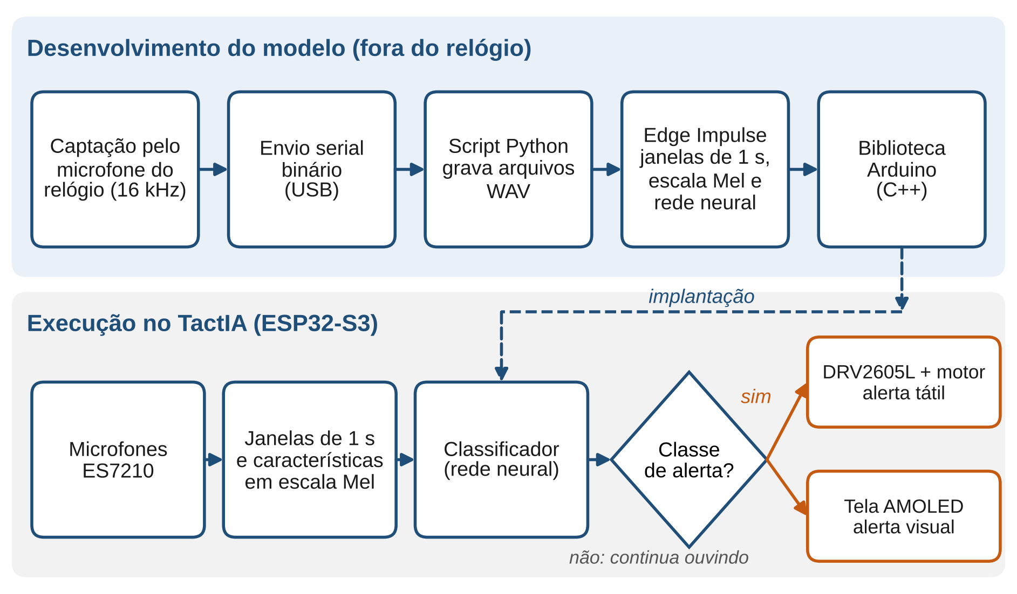
Fonte: autores (2026)
  - Aquisição e preparação dos dados
As classes foram definidas por representarem situações de segurança ou de rotina em que o som é o principal meio de aviso, na linha de trabalhos anteriores com categorias semelhantes (Yağanoğlu; Köse, 2018). A classe ambiente cumpre o papel de classe de rejeição, reunindo ruído de fundo, fala e sons comuns da casa, situações em que o relógio não deve emitir alerta. O Quadro 2 descreve as cinco classes.
Para a coleta, foi escrito um programa para o ESP32-S3 que lê o áudio do ES7210 a 16 kHz e o envia ao computador pela porta USB, onde um script em Python grava os arquivos. A primeira versão transmitia as amostras como texto, e a comparação entre a quantidade recebida e a esperada revelou perdas na comunicação serial. Na versão corrigida, o firmware passou a enviar os dados em formato binário e o script a lê-los byte a byte; em um teste de 10 segundos, chegaram exatamente as 160.000 amostras esperadas.
Os sons de buzina e campainha foram reproduzidos por uma caixa de som em um cômodo fechado e captados pelo microfone do relógio em dezenas de tomadas. Ao revisar os arquivos, identificou-se um trecho silencioso de aproximadamente 500 a 1.200 ms no início de cada tomada, decorrente do tempo de reação entre a contagem regressiva do script e o início do som. Esse trecho foi removido manualmente antes do treino, para evitar que janelas sem som fossem rotuladas como buzina ou campainha. As gravações de ambiente foram feitas em tomadas de 10 segundos e em momentos diferentes, incluindo o período noturno, com menos ruído externo.
Quadro 2 – Classes de som reconhecidas pelo TactIA
Classe | O que representa | Resposta do relógio
Alarme | Alarmes sonoros de uso doméstico | Vibração e alerta na tela
Ambiente | Ruído de fundo, fala e sons cotidianos sem caráter de aviso | Nenhum alerta
Buzina | Buzina de veículos | Vibração e alerta na tela
Campainha | Campainha residencial | Vibração e alerta na tela
Sirene | Sirenes de veículos de emergência | Vibração e alerta na tela
Fonte: autores (2026)
No Edge Impulse, as gravações foram segmentadas manualmente em trechos de 1 segundo e distribuídas entre treino e teste pela divisão automática da plataforma, na proporção de 80% para 20%. Também foi avaliado o aumento de dados com adição de ruído em nível alto, recurso oferecido pela própria ferramenta.
  - Treinamento e implantação do modelo
O fluxo de processamento, chamado de impulse no Edge Impulse, foi configurado com janelas de 1 segundo, um bloco de extração de características espectrais em escala Mel e um bloco de classificação baseado em rede neural. Durante o treino, a plataforma reserva parte dos dados de treinamento para validação e informa a acurácia e a matriz de confusão dessa parcela. A avaliação com o conjunto de teste, por sua vez, é feita na etapa de Model testing e utiliza apenas amostras que não participam do treinamento.
O treinamento passou por rodadas sucessivas. Ao longo delas, as classes alarme e sirene foram somadas às três iniciais (buzina, campainha e ambiente), o aumento de dados com ruído foi testado e as gravações feitas com a captura binária e sem o silêncio inicial foram incorporadas. O modelo final foi exportado como biblioteca Arduino em sua versão quantizada em 8 bits (int8), formato que reduz o uso de memória e é o padrão para execução em microcontroladores (Warden; Situnayake, 2019; David et al., 2021), e incorporado ao firmware do relógio.
Na integração, o relógio passou a reiniciar repetidamente por estouro de pilha (stack overflow), porque o vetor de características era alocado como variável local da rotina de inferência. A transferência desse vetor para uma variável global resolveu o problema e permitiu que a inferência rodasse de forma contínua e estável.
  - Firmware e interface
O firmware foi desenvolvido na Arduino IDE e organiza o funcionamento do relógio em dois estados. No estado padrão, a tela mostra a hora e a data fornecidas pelo relógio de tempo real, com visual minimalista e fundo em degradê, e permanece sempre acesa, como em um relógio convencional. Ao mesmo tempo, o áudio é processado em janelas de 1 segundo, o mesmo tamanho usado no treino, e cada janela é classificada pelo modelo. Quando uma classe de alerta é identificada, o relógio entra no estado de alerta: o DRV2605L aciona o motor e a tela exibe o nome da classe, um ícone e o horário da detecção sobre uma cor própria daquela classe, para que o tipo de som seja reconhecido com uma olhada rápida.
A combinação entre vibração e tela segue a recomendação de trabalhos anteriores, nos quais a vibração serve para chamar a atenção e a tela para informar o que foi detectado (Jain et al., 2020). A biblioteca de efeitos do DRV2605L também permite associar padrões de vibração distintos a cada classe, recurso que amplia a informação transmitida sem exigir que o usuário olhe para o pulso.
- Resultados e Discussões
  - Protótipo e design
As Figuras 2 e 3 são renderizações do design proposto para o TactIA. O protótipo funcional usa a mesma placa e os mesmos componentes, ainda sem a carcaça definitiva. Na vista explodida da Figura 2, tela, placa principal, bateria e carcaça aparecem organizadas em camadas. A placa da Waveshare concentra quase toda a eletrônica, o que reduz a fiação e mantém o conjunto compacto; o driver háptico é ligado ao barramento I²C disponível na placa, e a porta USB-C dá acesso à gravação do firmware.
Figura 2 – Renderização em vista explodida do TactIA
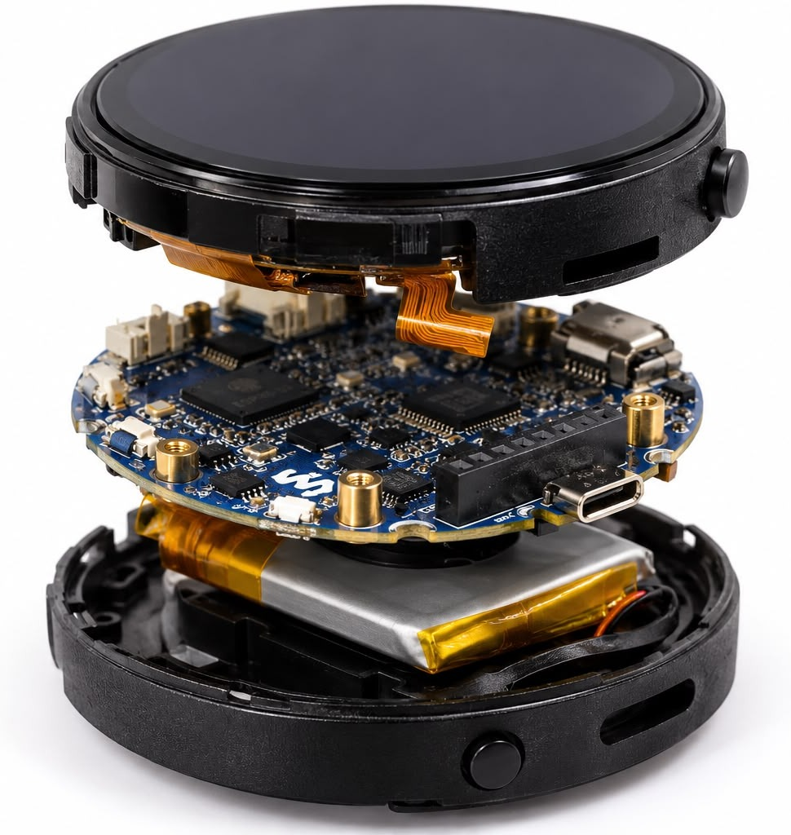
Fonte: autores (2026)
A Figura 3 mostra as duas telas principais. Em repouso (Figura 3a), o relógio exibe apenas hora e data. Quando detecta um som de alerta (Figura 3b), a tela muda de cor e passa a mostrar a classe identificada, no exemplo uma buzina, com ícone e horário. A interface privilegia pouca informação por tela, já que a leitura precisa acontecer em uma fração de segundo, muitas vezes com o usuário em movimento.
Figura 3 – Renderização da interface do TactIA: (a) tela padrão de relógio; (b) alerta de buzina
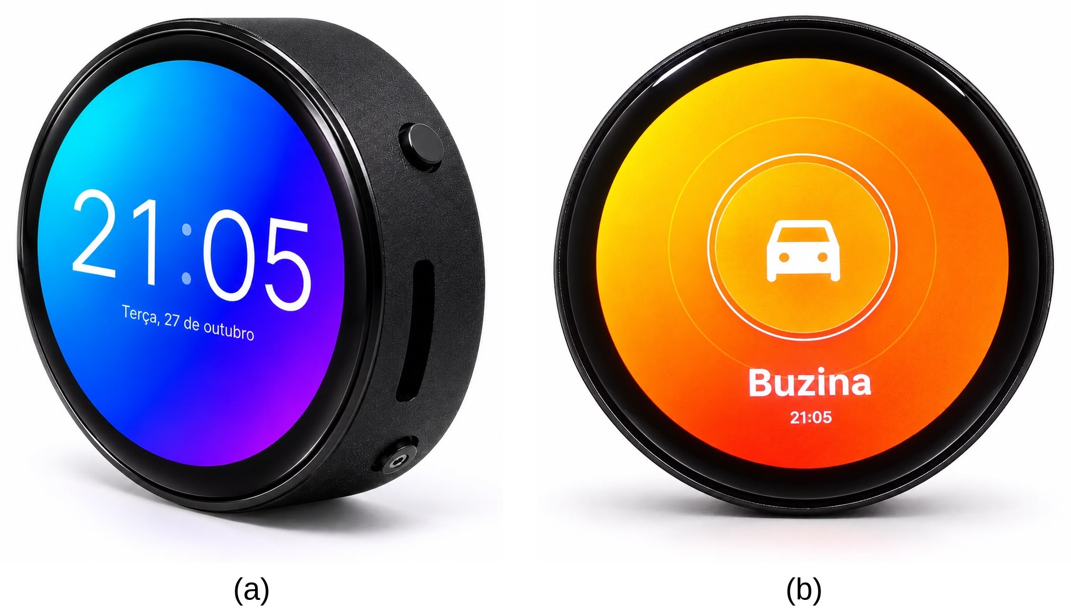
Fonte: autores (2026)
  - Desempenho do classificador
O modelo final foi avaliado em duas etapas do Edge Impulse: na validação, feita durante o treinamento, e no Model testing, que usa amostras do conjunto de teste que não participaram do treinamento. A Tabela 1 reúne as métricas gerais.
Tabela 1 – Métricas gerais do modelo final
Métrica | Valor
Acurácia na validação (versão int8) | 96,0%
Perda na validação | 0,28
Acurácia no conjunto de teste | 89,23%
Área sob a curva ROC (teste) | 0,97
Precisão média ponderada (teste) | 0,91
Revocação média ponderada (teste) | 0,90
F1 médio ponderado (teste) | 0,90
Fonte: autores (2026)
Na validação, o modelo acertou 96,0% das janelas de áudio. No conjunto de teste, a acurácia foi de 89,23%, o que significa que cerca de nove em cada dez janelas inéditas foram atribuídas à classe correta. A diferença entre as duas etapas é esperada, já que o teste reúne amostras que o modelo não viu durante o ajuste. A área sob a curva ROC de 0,97 mostra que o modelo separa bem as classes em diferentes limiares de decisão, e os valores de precisão, revocação e F1, entre 0,90 e 0,91, indicam um desempenho equilibrado. A Tabela 2 apresenta o acerto e o F1 de cada classe nas duas etapas.
Tabela 2 – Acerto e F1 por classe na validação e no teste
Classe | Acerto na validação | Acerto no teste | F1 na validação | F1 no teste
Alarme | 98,7% | 90,8% | 0,99 | 0,94
Ambiente | 96,7% | 94,7% | 0,95 | 0,92
Buzina | 88,2% | 84,8% | 0,93 | 0,87
Campainha | 93,4% | 89,5% | 0,93 | 0,88
Sirene | 97,9% | 85,5% | 0,98 | 0,91
Fonte: autores (2026)
Todas as classes superaram 84% de acerto no teste. Na validação, alarme e sirene se destacaram, com 98,7% e 97,9%; no teste, o maior acerto ficou com ambiente, 94,7%, e o melhor F1 com alarme, 0,94. A Tabela 3 detalha a matriz de confusão no conjunto de teste, incluindo a coluna Incerto, que reúne as janelas cuja confiança ficou abaixo do limiar de decisão e que, por isso, não foram atribuídas a nenhuma classe.
Tabela 3 – Matriz de confusão do modelo no conjunto de teste (%)
Classe real | Alarme | Ambiente | Buzina | Campainha | Sirene | Incerto | F1
Alarme | 90,8 | 0,8 | 6,3 | 0,8 | 0,8 | 0,5 | 0,94
Ambiente | 0 | 94,7 | 0 | 1,6 | 0,5 | 3,2 | 0,92
Buzina | 0 | 5,6 | 84,8 | 2,6 | 2,2 | 4,8 | 0,87
Campainha | 0,8 | 5,9 | 0 | 89,5 | 1,7 | 2,1 | 0,88
Sirene | 1,8 | 2,6 | 0,4 | 4,2 | 85,5 | 5,5 | 0,91
Fonte: autores (2026)
A parcela de janelas incertas variou de 0,5% a 5,5% conforme a classe. Esse limiar de confiança funciona como uma proteção, pois permite descartar janelas de baixa confiança em vez de atribuí-las a uma classe errada.
  - Discussão
Para um dispositivo de alerta, um indicador importante é a taxa de avisos falsos. Na classe ambiente, que reúne as situações em que o relógio não deve vibrar, apenas 2,1% das janelas do teste foram atribuídas a alguma classe de alerta (1,6% a campainha e 0,5% a sirene), e nenhuma foi confundida com alarme ou buzina. Esse resultado é relevante porque, como observaram Jain et al. (2020), classificações erradas afetam a confiança do usuário no aparelho. As demais confusões concentraram-se em buzina e campainha atribuídas a ambiente, com 5,6% e 5,9% no teste, e em alarme atribuído a buzina, com 6,3%.
Os resultados ficam na mesma faixa de trabalhos com objetivo semelhante, guardadas as diferenças de conjuntos de dados e de classes. Yağanoğlu e Köse (2018) relataram taxas de acerto entre 91% e 99% em um vestível com vibração, e Jain et al. (2020) avaliaram modelos de classificação em relógios inteligentes comerciais, cujos processadores são bem mais potentes que um microcontrolador. No TactIA, toda a cadeia, da captação à vibração, roda em um ESP32-S3, sem internet e sem enviar áudio para fora do dispositivo, o que reduz o custo e preserva a privacidade do usuário.
Parte desse desempenho se deve às práticas adotadas na construção dos dados. A transmissão binária garantiu que nenhuma amostra fosse perdida na coleta, a remoção do silêncio inicial evitou que janelas sem som fossem rotuladas como alerta e a captação pelo microfone do próprio relógio aproximou as condições de treino das condições de uso, reduzindo a diferença entre dispositivos apontada por Heittola, Mesaros e Virtanen (2020). Somou-se a isso a correção do estouro de pilha, que tornou a inferência contínua e estável no microcontrolador.
Em conjunto, os resultados confirmam que a cadeia completa, da captação do áudio no relógio à vibração no pulso, funciona em um microcontrolador de baixo custo, com processamento local e desempenho consistente nas cinco classes.
- Considerações Finais
Este trabalho apresentou o TactIA, protótipo de relógio inteligente que classifica sons do ambiente no próprio dispositivo e avisa pessoas surdas ou com deficiência auditiva por meio de vibração e de alertas visuais. O sistema, baseado no ESP32-S3, executa a inferência localmente, sem depender de conexão com a internet. O modelo final, em versão quantizada int8, alcançou 96,0% de acurácia na validação e 89,23% no conjunto de teste, com área sob a curva ROC de 0,97, F1 médio ponderado de 0,90 e acerto acima de 84% em todas as classes. Apenas 2,1% das janelas de ruído ambiente foram convertidas em alerta.
Além do protótipo, o trabalho reúne práticas úteis para projetos semelhantes de TinyML com áudio: verificar a integridade das amostras transmitidas, remover trechos de silêncio das tomadas, coletar os dados com o mesmo microfone que será usado em campo e adotar um limiar de confiança que permita descartar janelas de baixa confiança.
Como próximos passos, o conjunto de dados será ampliado com novas sessões e ambientes de gravação, mantendo os trechos de uma mesma gravação no mesmo subconjunto, prática que evita vazamento de dados entre treino e teste (Kaufman et al., 2012). Também estão previstas a confirmação de alertas em janelas consecutivas, a definição de padrões de vibração distintos para cada classe, a medição da autonomia da bateria e a fabricação da carcaça conforme o design apresentado. A etapa seguinte, e a mais importante, é avaliar o TactIA com pessoas surdas ou com deficiência auditiva em situações reais de uso, para verificar se os alertas são percebidos, compreendidos e úteis no dia a dia.
Referências
BANBURY, Colby et al. Edge Impulse: an MLOps platform for tiny machine learning. Proceedings of Machine Learning and Systems, v. 5, 2023. Disponível em: https://proceedings.mlsys.org/paper_files/paper/2023/hash/49fe55f5e9574714dda575bfb2177662-Abstract-mlsys2023.html. Acesso em: 30 out. 2026.
BANBURY, Colby et al. MLPerf Tiny benchmark. Proceedings of the Neural Information Processing Systems Track on Datasets and Benchmarks, v. 1, 2021. Disponível em: https://datasets-benchmarks-proceedings.neurips.cc/paper/2021/hash/da4fb5c6e93e74d3df8527599fa62642-Abstract-round1.html. Acesso em: 30 out. 2026.
BRASIL. Lei nº 13.146, de 6 de julho de 2015. Institui a Lei Brasileira de Inclusão da Pessoa com Deficiência (Estatuto da Pessoa com Deficiência). Diário Oficial da União: seção 1, Brasília, DF, p. 2, 7 jul. 2015.
DAVID, Robert et al. TensorFlow Lite Micro: embedded machine learning for TinyML systems. Proceedings of Machine Learning and Systems, v. 3, 2021. Disponível em: https://proceedings.mlsys.org/paper_files/paper/2021/hash/6c44dc73014d66ba49b28d483a8f8b0d-Abstract.html. Acesso em: 30 out. 2026.
DAVIS, Steven B.; MERMELSTEIN, Paul. Comparison of parametric representations for monosyllabic word recognition in continuously spoken sentences. IEEE Transactions on Acoustics, Speech, and Signal Processing, v. 28, n. 4, p. 357-366, 1980. DOI: 10.1109/TASSP.1980.1163420.
ESPRESSIF SYSTEMS. ESP32-S3. Xangai: Espressif Systems, [20--]. Disponível em: https://www.espressif.com/en/products/socs/esp32-s3. Acesso em: 30 out. 2026.
FINDLATER, Leah et al. Deaf and hard-of-hearing individuals' preferences for wearable and mobile sound awareness technologies. In: CHI CONFERENCE ON HUMAN FACTORS IN COMPUTING SYSTEMS, 2019, Glasgow. Proceedings [...]. New York: ACM, 2019. Paper 46, p. 1-13. DOI: 10.1145/3290605.3300276.
HEITTOLA, Toni; MESAROS, Annamaria; VIRTANEN, Tuomas. Acoustic scene classification in DCASE 2020 challenge: generalization across devices and low complexity solutions. In: DETECTION AND CLASSIFICATION OF ACOUSTIC SCENES AND EVENTS WORKSHOP (DCASE), 2020, Tóquio. Proceedings [...]. [S. l.: s. n.], 2020. Disponível em: https://arxiv.org/abs/2005.14623. Acesso em: 30 out. 2026.
INSTITUTO BRASILEIRO DE GEOGRAFIA E ESTATÍSTICA (IBGE). PNS 2019: país tem 17,3 milhões de pessoas com algum tipo de deficiência. Agência IBGE Notícias, Rio de Janeiro, 26 ago. 2021. Disponível em: https://agenciadenoticias.ibge.gov.br/agencia-sala-de-imprensa/31445-pns-2019-pais-tem-17-3-milhoes-de-pessoas-com-algum-tipo-de-deficiencia.html. Acesso em: 30 out. 2026.
INSTITUTO BRASILEIRO DE GEOGRAFIA E ESTATÍSTICA (IBGE). Censo demográfico 2022: pessoas com deficiência e pessoas diagnosticadas com transtorno do espectro autista: resultados preliminares da amostra. Rio de Janeiro: IBGE, 2025. Disponível em: https://biblioteca.ibge.gov.br/visualizacao/livros/liv102178.pdf. Acesso em: 30 out. 2026.
JAIN, Dhruv et al. SoundWatch: exploring smartwatch-based deep learning approaches to support sound awareness for deaf and hard of hearing users. In: INTERNATIONAL ACM SIGACCESS CONFERENCE ON COMPUTERS AND ACCESSIBILITY, 22., 2020, Virtual. Proceedings [...]. New York: ACM, 2020. DOI: 10.1145/3373625.3416991.
KAUFMAN, Shachar et al. Leakage in data mining: formulation, detection, and avoidance. ACM Transactions on Knowledge Discovery from Data, v. 6, n. 4, art. 15, p. 1-21, 2012. DOI: 10.1145/2382577.2382579.
NOVICH, Scott D.; EAGLEMAN, David M. Using space and time to encode vibrotactile information: toward an estimate of the skin's achievable throughput. Experimental Brain Research, v. 233, n. 10, p. 2777-2788, 2015. DOI: 10.1007/s00221-015-4346-1.
PICZAK, Karol J. Environmental sound classification with convolutional neural networks. In: IEEE INTERNATIONAL WORKSHOP ON MACHINE LEARNING FOR SIGNAL PROCESSING (MLSP), 25., 2015, Boston. Proceedings [...]. Piscataway: IEEE, 2015a. p. 1-6. DOI: 10.1109/MLSP.2015.7324337.
PICZAK, Karol J. ESC: dataset for environmental sound classification. In: ACM INTERNATIONAL CONFERENCE ON MULTIMEDIA, 23., 2015, Brisbane. Proceedings [...]. New York: ACM, 2015b. p. 1015-1018. DOI: 10.1145/2733373.2806390.
SALAMON, Justin; BELLO, Juan Pablo. Deep convolutional neural networks and data augmentation for environmental sound classification. IEEE Signal Processing Letters, v. 24, n. 3, p. 279-283, 2017. DOI: 10.1109/LSP.2017.2657381.
SALAMON, Justin; JACOBY, Christopher; BELLO, Juan Pablo. A dataset and taxonomy for urban sound research. In: ACM INTERNATIONAL CONFERENCE ON MULTIMEDIA, 22., 2014, Orlando. Proceedings [...]. New York: ACM, 2014. p. 1041-1044. DOI: 10.1145/2647868.2655045.
TEXAS INSTRUMENTS. DRV2605L: 2- to 5.2-V haptic driver for LRA and ERM with effect library and smart-loop architecture. Dallas: Texas Instruments, 2018. Disponível em: https://www.ti.com/lit/gpn/drv2605l. Acesso em: 30 out. 2026.
WARDEN, Pete; SITUNAYAKE, Daniel. TinyML: machine learning with TensorFlow Lite on Arduino and ultra-low-power microcontrollers. Sebastopol: O'Reilly Media, 2019.
WAVESHARE. ESP32-S3-Touch-AMOLED-1.75. Shenzhen: Waveshare, [20--]. Disponível em: https://docs.waveshare.com/ESP32-S3-Touch-AMOLED-1.75. Acesso em: 30 out. 2026.
WORLD HEALTH ORGANIZATION (WHO). World report on hearing. Geneva: WHO, 2021.
YAĞANOĞLU, Mete; KÖSE, Cemal. Real-time detection of important sounds with a wearable vibration based device for hearing-impaired people. Electronics, v. 7, n. 4, art. 50, 2018. DOI: 10.3390/electronics7040050.

"Os conteúdos expressos no trabalho, assim como os direitos autorais de figuras e dados, bem como sua revisão ortográfica e das normas são de inteira responsabilidade do(s) autor(es)."

